:: Работа 8. Создание отчетов (продолжение).
Задание 1. Откройте учебную базу данных, изготовленную на прошлом занятии, и подготовьте ее к работе.
Запустите программу Microsoft Access.
Нажмите на кнопку открыть базу данных. Выделите из списка баз данных имя вашей базы данных и нажмите на кнопку ОК.
Задание 2. Создайте с помощью Конструктора отчет Списки учеников.
Ставиться задача вывести списки учащихся по группам. Для этого их нужно сгруппировать и отсортировать в нутрии группы по алфавиту. В качестве источника данных возьмем таблицу Список.
Выберите закладку Отчеты, если находитесь в другом окне.
Нажмите на кнопку Создать.
В появившемся окне Новый отчет выберите режим Конструктор и таблицу Список.
Если отсутствует Заголовок отчета, добавьте его с помощью команды Вид – Заголовок/примечание.
Нажмите на кнопку - Сортировка и группировка.
В появившемся поле выберите поле Учебная группа для группировки. В разделе Свойства группы в заголовке группы включите Да.
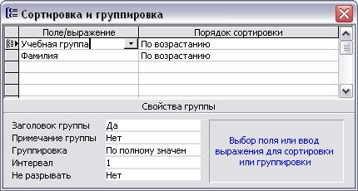
Выберите второе поле для сортировки - Фамилия. У этого поля в заголовке группы значение Нет.
Закройте это окно.
Напечатайте в разделе заголовка отчета: Список учеников. Надпись, приведенная в разделе заголовка отчета, будет единственной для всего отчета.
Сделайте надпись форматом 16. Выполните команду Формат – Размер – по размеру данных. Измените размер окна, если надпись видна не полностью.
Напечатайте в разделе Верхний колонтитул надпись Список учеников размером 14.
Напечатайте в разделе Заголовок группы «Учебная группа» надпись Список учеников, затем поместите поле Учебная группа (удалите надпись поля), а потом – слово «группы».
Поместите поля Фамилия, Имя, Отчество, Год рождения в раздел Область данных. Уберите подписи полей. Сделайте размер 12. Выполните команду Формат – Размер – по размеру данных.
В разделе Нижний колонтитул поместите номера страниц. Для этого добавьте в область данных пустое поле, нажав на кнопку и переместив мышкой в нужное место.
Удалите подпись поля. Выделите пустое поле.
Нажмите кнопку - Свойства.
Наберите значение =[Page] в строке Данные.
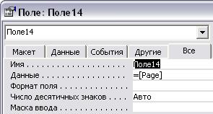
Закройте текущее окно. Номера со страниц будут появляться в конце каждой страницы.
Ниже надписи в разделе Заголовок группы проведите линию. Для этого воспользуйтесь кнопкой - Линия на панели инструментов.
Отделите линиями все заголовки.
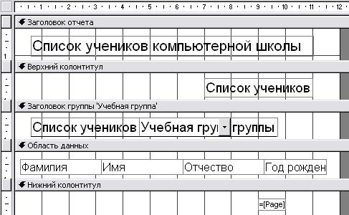
Задание 3. Пронумеруйте записи в области данных отчета.
Установите для отчета режим Конструктор.
Добавьте в область данных пустое поле, нажав на кнопку и переместив мышкой в положение перед полем Фамилия.
Удалите надпись пустого поля.
Нажмите кнопку - Свойства.
Введите в ячейку Данные выражение =1.
В ячейке Сумма с накоплением выберите значение Для всего.
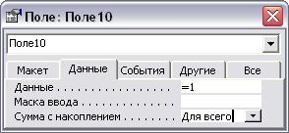
Закройте окно со свойствами полей.
Перейдите в режим предварительного просмотра. Просмотрите результат.
Закройте отчет, предварительно сохранив его под именем Список учеников.
Задание 4. Подсчитайте количество записей в отчете.
Откройте отчет Список учеников в режиме Конструктора.
Добавьте область примечания отчета, если ее нет в Конструкторе. Для этого выполните команду Вид - Заголовок/Примечание отчета.
Добавьте в область примечания пустое поле, щелкнув по кнопке перетащив ее мышкой в область Примечание отчета в положение под полем Фамилия.
Убедитесь, что нужное (пустое) поле выбрано, и щелкните по кнопке - Свойства на панели инструментов.
Введите в ячейку Свойства - Данные вычисляемого поля выражение =Count(*). Это выражение использует функцию Count для подсчета всех записей отчета, включая записи, имеющие пустые значения в некоторых полях.
Введите название: Общее количество записей.
В режиме предварительного просмотра вы увидите подсчитанным общее количество записей.
Сохраните отчет под тем же именем. Закройте отчет.
Задание 5. Создайте отчет с помощью Мастера отчетов.
Откройте закладку Отчеты, если находитесь в другом окне. Щелкните по кнопке Создать.
В окне Новый отчет выберите Мастер отчетов и таблицу Список. Щелкните по кнопке ОК.
В окне создания отчета выберите поля Фамилия, Имя, Отчество, Школа и Класс, щелкнув по кнопке .
Щелкните по кнопке Далее. В результате появится новое окно, где следует выбрать поля для группировки (объединения по признаку). Например, если требуется напечатать сначала список учеников одной школы, а внутри школы - сначала список учеников 9-го класса, затем 10-го, далее 11-го класса.
Добавьте первый уровень - Школа, второй - Класс. Для этого выберите названия этих полей в левом окне и щелкните по кнопке .
Замечание. С помощью кнопок Уровень можно менять местами уровни группировки. Например, сначала можно сделать группировку по классу, а потом - по школе.
Щелкните по кнопке Далее.
На этом шаге можно отсортировать данные.
Щелкните по кнопке Далее.
Выберите вид макета для отчета ступенчатый и щелкните по кнопке Далее.
Выберите стиль отчета: Выделенный и щелкните по кнопке Далее.
Задайте имя отчета: Отчет1 и щелкните по кнопке Готово. Вы попадете в режим просмотра отчета. Возможно переключение в три режима: Конструктор, Предварительный просмотр и Образец.
Закройте отчет, согласившись с сохранением.
Самостоятельное задание.
1. Составьте отчеты, выбирая разные макеты:
Отчет2 - блок;
Отчет2 - структура 1;
Отчет3 - структура 2;
Отчет4 - по левому краю 1;
Отчет5 - по левому краю 2.
2. Составьте отчеты, выбирая разные стили:
Отчет6 - компактный;
Отчет7 - простой;
Отчет8 - строгий;
Отчет9 - формальный;
Отчет10 - черно-белый.
Задание 6. Создайте почтовые наклейки.
Откройте закладку Отчеты. Щелкните по кнопке Создать.
В окне Новый отчет выберите Почтовые наклейки и таблицу Список. Щелкните по кнопке ОК.
В следующем окне щелкните по кнопке Далее.
В следующем окне вновь щелкните по кнопке Далее.
В следующем окне создайте прототип наклейки, напечатав нужные слова и выбрав соответствующие поля (переносите поле из правого окна в левое, нажимая на кнопку . Нажмите на кнопку Далее.
В следующем окне укажите поля для сортировки (например, Фамилия - по алфавиту). Щелкните по кнопке Далее.
Введите имя отчета Наклейки и щелкните по кнопке Готово.
Задание 7. Завершите работу с программой Access.
Выберите пункт меню Файл - Выход.
Если вы производили редактирование в базе данных, появиться вопрос о сохранении изменений. Отвечайте на него утвердительно.
:: Работа 8. Создание отчетов (продолжение).

